Tillsynsbegäran – information om höga naturvärden i avverkningsanmälan A 47986-2025 i Karlstads kommun
Denna tillsynsbegäran behandlar höga naturvärden i avverkningsanmälan A 47986-2025 i Karlstads kommun som inkom 2025-10-02 och omfattar 2,2 ha.
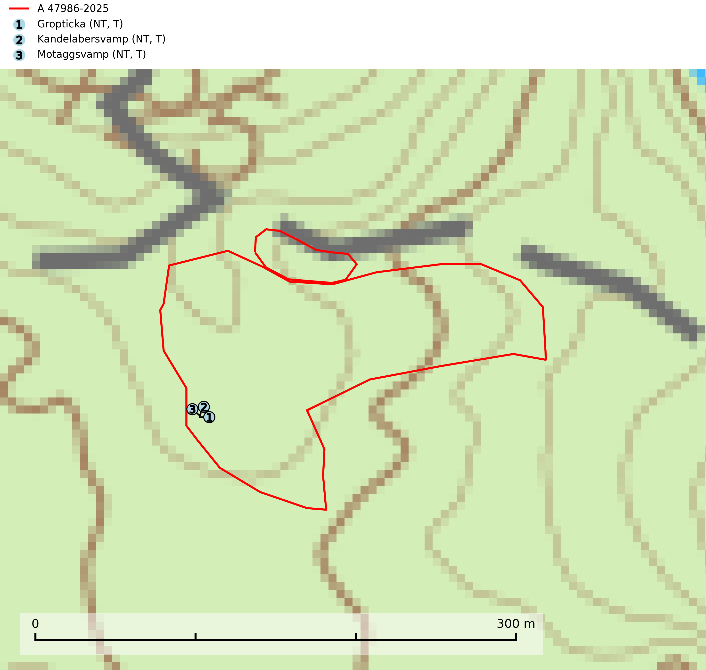
Figur 1. Fyndplatser för naturvårdsarter i avverkningsanmälan. Markörer utan svart kant är placerade på fyndplatsen. Markörer med svart kant är placerade vid sidan av fyndplatsen och har ett svart streck som visar fyndplatsens exakta position. Kartans mittpunktskoordinat är N 6598336, E 418242 i SWEREF 99 TM.
I avverkningsanmälan finns fynd av 3 naturvårdsarter, varav 3 är rödlistade och 3 är typiska (T): gropticka (NT, T), kandelabersvamp (NT, T) och motaggsvamp (NT, T). Se Figur 1.

Tillsynsbegäran
Vi begär härmed att Skogsstyrelsen fattar beslut enligt miljöbalken som säkerställer att skogens höga naturvärden bevaras samt att EU-lagstiftning efterlevs och att artskyddsbrott förhindras.
Vi önskar även ta del av de ställningstaganden och beslut som myndigheten meddelar till följd av aktuell avverkningsanmälan och föreningens inlaga (se 34 § förvaltningslagen).

Naturvårdsarter och fridlysta arter
Nedan följer beskrivningar av de naturvårdsarter och fridlysta arter som har sina livsmiljöer och växtplatser i den avverkningsanmälda skogen. De påträffade naturvårdsarterna är ett tydligt kvitto på att det rör sig om en skog med höga naturvärden.
Gropticka (NT) är en bra signalart som visar på skyddsvärda barrskogar i södra halvan av landet och kan betraktas som en sydlig ”urskogsindikator” eller gammelskogsindikator. Skogsbestånd där gropticka återfinns bör lämnas till fri utveckling. För att bibehålla arten i landet på sikt krävs att fler områden med gammal barrskog skyddas i Götaland och Svealand. Gropticka är typisk art för 9010 Taiga (SLU Artdatabanken, 2024; Nitare & Skogsstyrelsen, 2019).
Kandelabersvamp (NT) är en mycket bra signalart på skyddsvärda skogsbestånd i hela sitt utbredningsområde. Svampen indikerar sena aspsuccessioner inom områden med konstant hög luftfuktighet. Kandelabersvamp är typisk art för 9010 Taiga (Nitare & Skogsstyrelsen, 2019; SLU Artdatabanken, 2025).
Motaggsvamp (NT) bildar mykorrhiza med tall i tallskog och hittas huvudsakligen i äldre, glesare skogsbestånd och hällmarksimpediment. Arten hotas främst av skogsavverkning och tycks försvinna efter slutavverkning, markberedning och plantering. Motaggsvamp är typisk art för 9010 Taiga (SLU Artdatabanken, 2024).

